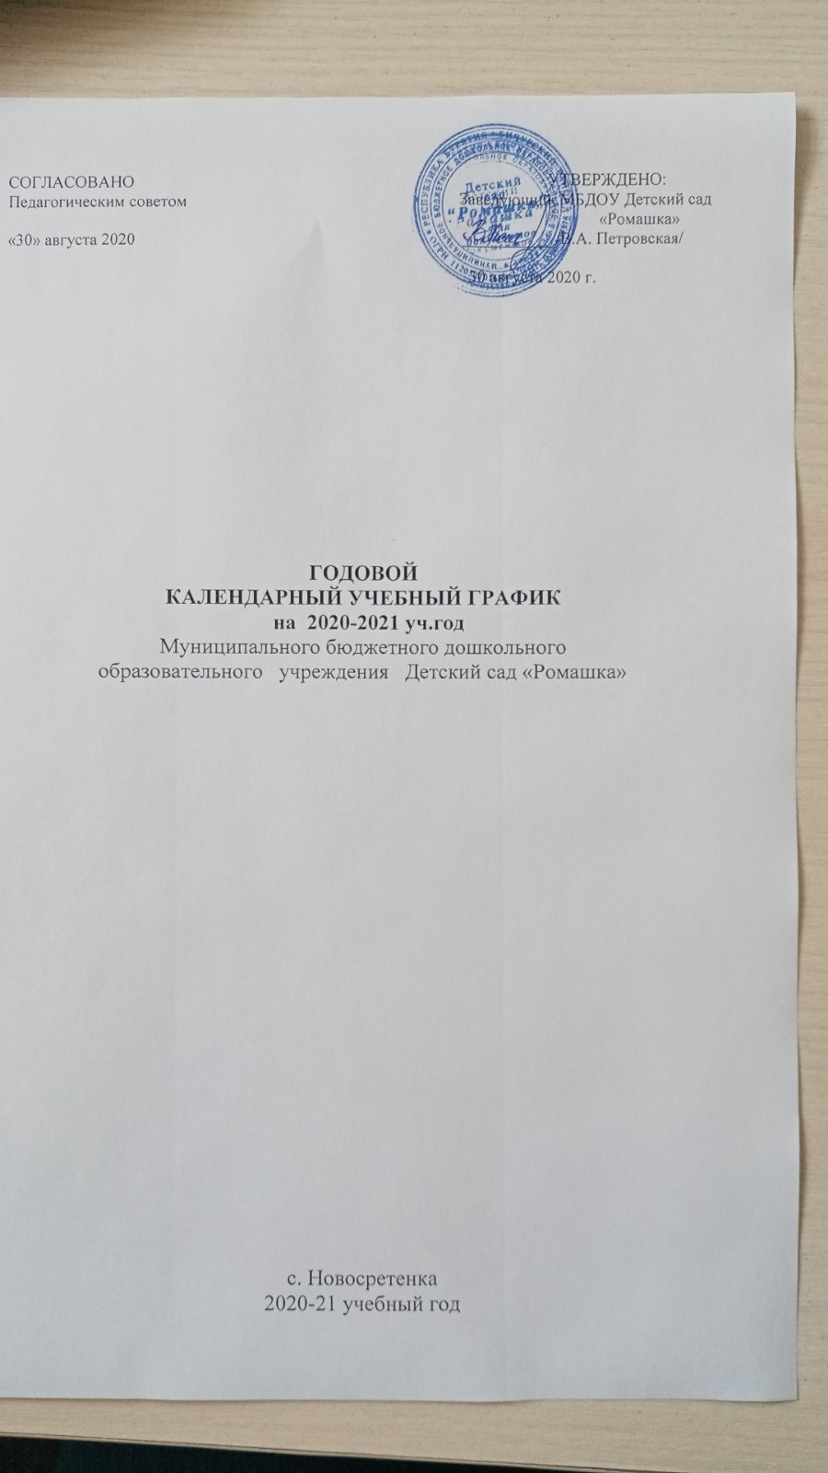

Пояснительная записка
Годовой календарный учебный график – является локальным нормативным документом, регламентирующим общие требования к организации образовательного процесса в учебном году в МБДОУ Детский сад «Ромашка» , разработанным в соответствии с Федеральным государственным образовательныям стандартом дошкольного образования (ФГОС ДО) к структуре основной общеобразовательной программы дошкольного образования», утвержденными приказом Министерства образования и науки Российской Федерации, а также нормативными документами:
· Законом Российской Федерации от 29.12.2012г № 273-ФЗ «Об образовании в Российской Федерации» ( глава 2 статья 13 п.10);
· Санитарно-эпидемиологическими правилами и нормативами СанПиН 2.4.1.3049-13 «Санитарно-эпидемиологическими требования к устройству, содержанию и организации режима работы дошкольных образовательных организаций» от 15 мая 2013 г. № 26.
· Письмом Министерства образования Российской Федерации от 14.03.2000 №65/23-16 «О гигиенических требованиях и максимальной нагрузке на детей дошкольного возраста в организованных формах обучения».
· Уставом МБДОУ «МБДОУ Детский сад « Ромашка»
Содержание годового календарного учебного графика включает в себя следующее:
- режим работы ДОУ;
- продолжительность учебного года;
- количество недель в учебном году;
- сроки проведения каникул, их начало и окончание, дней здоровья, предусмотренных уставом ДОУ;
- перечень проводимых праздников для воспитанников;
- сроки проведения мониторинга достижения детьми планируемых результатов освоения основной общеобразовательной программы дошкольного образования;
- праздничные дни;
- работа ДОУ в летний период.
Содержание | Возрастные группы
Содержание | Первая  младшая  группа  (2-3 лет) |  | Вторая  младшая  группа  (3-4 лет) |  | Средняя  группа  (4-5 лет) |  |  | Старшая  группа  (5-6 лет) |  | Подготови-  тельная  к школе  группа  (6-7 лет)
Количество возрастных групп в каждой параллели | 1 |  | 1 |  | 1 |  |  | 1 |  | 2
Режим работы ДОУ | 8.00 – 17.00
Начало учебного года | 1 сентября 2019
Образовательные программы | Программа « От рождения до школы» (под ред.Н.Е.Вераксы,Т.С.Комаровой,М.А.Васильевой),
Период каникул | 30.12.2019 - 11.01.2020
Окончание учебного года | 30 мая 2020
Продолжительность учебного года, всего, в том числе: | 36 недель
- 1 полугодие | 17 недель
- 2 полугодие | 19 недель
Продолжительность учебной недели | 5 дней
Недельная образовательная нагрузка (НОД) | 10 |  | 10 |  | 10 |  |  | 13 |  | 15
Недельная дополнительная нагрузка (кружки) | - |  |  |  | 1 |  |  | 2 |  | 1
Длительность одного занятия | до10 минут |  | 15 минут |  | 20 минут |  |  | 25 минут |  | 30 минут
Перерыв между занятиями | 10 минут
Объем недельной образовательной нагрузки( НОД) | 100мин | 165мин |  | 220мин |  |  | 350мин |  | 480мин
Сроки проведения мониторинга | на начало учебного года 12.09.2019-19.09.2019г  итоговый 17.05.2020-26.05.2020г
Периодичность проведения родительских собраний | 1 собрание – сентябрь-октябрь  2 собрание – январь-февраль 3 собрание – апрель - май
Праздничные (выходные) дни | 1, 2, 3, 4, 5, 6 и 8,9 января - Новогодние каникулы;  7 января - Рождество Христово;  23 февраля – День защитника Отечества;  8 марта – Международный женский день;  1 мая – Праздник Весны и Труда;  9 мая – День Победы;  1 июня – День защиты детей  12 июня – День России; 4 ноября – День народного единства
Летне-оздоровительный период | 01.06.2020 – 31.08.2020  (проводится образовательная деятельность только художественно – эстетического и физкультурно - оздоровительного направлений)
Приемные часы администрации ДОУ | Заведующий |  |  |  |  | Понедельник- пятница 8.00-11.00 15.00-17.00
Приемные часы администрации ДОУ | Заместитель по хозяйственной части |  |  |  |  | Четверг- 8.00.-12.00
Праздничные мероприятия и развлечения
 | Первая младшая группа  (2 – 3 года) |  |  |  |  | Вторая младшая группа  (3 – 4 года) | Средняя группа  ( 4 – 5 лет) |  |  |  | Старшая группа  (5 – 6 лет) |  |  |  | Подготовительная группа  ( 6 – 7 лет)
Сентябрь | - |  |  |  |  | - | День знаний День воспитателя
Октябрь | Осенние праздники |  |  |  |  |  |  |  |  | Осенние праздники  День пожилого человека
Ноябрь | «Концерт для мам», посвященный Дню матери
Декабрь | Новогодние утренники
Декабрь | Рождественские встречи (игровые забавы в группах и на улице)
Февраль | Развлечение «Я и мой папа» |  |  |  |  | Спортивные праздники, развлечения посвященные Дню Защитника Отечества
Март | Праздники, посвященные Международному Женскому Дню
Март | - |  | Широкая Масленица (игры и забавы на улице)
Апрель | Игры-забавы |  |  |  |  |  |  | Развлечение «День смеха»
Апрель | - |  |  |  |  |  |  | День космонавтики. День Земли.
Май | Развлечение «Встреча с Солнышком» |  |  |  |  |  |  | Музыкально-литературная композиция «День Победы»
Май |  |  |  |  |  |  |  | - |  |  |  | - |  | Праздник «До свиданья, детский сад»
Июнь | Музыкальное развлечение, посвященное Дню защиты детей.  Музыкально – спортивный праздник «Детство – это я и ты»
Август | - |  |  | Музыкально – спортивный праздник «До свидания, лето!»

